

厦门大学《宏观经济学》期末复习题

一、单项选择
1.依据生命周期假定，对一个财富为W，预计在退休前还将工作40年，每年的收入为Y，且共计还将活50年的消费者而言，消费函数的具体形式是（ ）
A. C=0.2W+0.6Y B. C=02.W+0.8Y
C. C=0.04W+0.8Y D. C=0.02W+0.8Y
2.IS曲线右上方、LM曲线左上方的组合表示（ ）
A．产品供大于求、货币供大于求 B. 产品供大于求、货币求大于供
C. 产品求大于供、货币供大于求 D. 产品求大于供、货币求大于供
3.如果法郎与美元的交换比率从5：1变为4：1，则（ ）
A. 法郎的汇率由20美分上升到25美分，美元升值
B. 法郎的汇率由20美分上升到25美分，美元贬值
C. 法郎的汇率由25美分下降到20美分，美元升值
D. 法郎的汇率由25美分下降到20美分，美元贬值
4.LM曲线上的点都表示（ ）
A. 投资与储蓄相等的收入和利率组合 B. 投资与储蓄不相等时的收入和利率组合
C. 投资与储蓄相等的货币供应与利率组合 D. 货币需求与货币供给相等的收入和利率组合
5.如果政府购买增加与政府转移支付的减少相同时，收入水平会（ ）
A．不变 B．增加 C．减少 D．不相关
6.如果个人收入等于570美元，而个人所得税等于90美元，消费等于430美元，利息支付总额为10美元，个人储蓄为40美元，个人可支配收入等于（ ）
A.500美元 B．480美元 C.470美元 D．400美元
7.以下说法正确的是（ ）
A. 一个人的收入和支出是存量，一个人的财富是流量
B. 货币量、工资、薪金都是流量
C. 进口的增加可导致资本和企业存货等存量的增加
D. 政府债务是流量，政府预算赤字是存量
8.下列哪一项应该记入GDP（ ）
A. 购买一辆二手车 B. 购买普通股票
C. 汽车制造厂买进10吨钢板 D. 银行向某企业收取一笔贷款利息
9.在最基本的内生增长模型，即Y=AK模型中，只要储蓄和常量A的乘积大于折旧率，收入就会（ ）
A. 以递增的增长率增长 B. 以递减的增长率增长
C. 收入增长直到达到稳定状态 D. 长期中一直增长
10.实际工资刚性（ ）
A.降低了离职率，提高了就业率 B.提高了就职率，降低了失业率
C.降低了就职率，提高了失业率 D.更有利于局外人
11.总需求曲线向右下方倾斜是由于（ ）
A. 价格水平上升，投资会减少 B. 价格水平上升，消费会减少
C. 价格水平上升，净出口会减少 D. 以上几个因素都是
12.总需求曲线（ ）
A.当其他条件不变时，政府支出减少时会右移 B.当其他条件不变时，价格水平上升时会左移
C.当其他条件不变时，税收减少时会左移 D.当其他条件不变时，名义货币供给增加会右移
13.通货膨胀会（ ）
A. 使国民收入提高到超过其正常水平
B. 使国民收入提高或者下降，主要看产生通货膨胀的原因
C. 使国民收入下降到超过其正常水平
D. 只有在经济处于潜在的产出水平时，才会促进国民收入的增长
14.在下述何种情况下，会产生挤出效应的是（ ）
A. 货币供给的下降提高利率，从而挤出对利率敏感的私人支出
B. 对私人部门税收的增加引起私人部门可支配收入和支出的下降
C. 政府支出增加使利率提高，从而挤出了私人部门的支出
D. 政府支出的下降导致消费支出的下降
15.在浮动汇率制下，本国货币供给增加，将（ ）
A．IS*曲线右移 B. IS*曲线左移
C. LM*曲线右移 D. LM*曲线左移
16.根据Mundell-Fleming模型，一个实行浮动汇率的小国，取消进口汽车限额政策的影响是（ ）
A. 汇率下降，收入不变 B. 汇率下降，收入下降
C. 汇率上升，收入不变 D. 汇率上升，收入上升
17.实际经济周期理论认为（ ）
A. 货币在长期内是中性的 B. 货币不仅在长期内是中性的，而且在短期内也是中性的
C. 经济波动的原因来自于货币部门 D. 经济波动的原因不仅来源于实际部门，而且来源于货币部门
18. 以下关于索洛经济增长模型的表述，哪个选项是不正确的（ ）
A. 索洛模型中的稳定状态代表的是经济的长期均衡状态
B. 索洛模型表明储蓄是决定稳定状态资本存量的关键因素
C. 索洛模型说明经济的长期增长必定来自于技术进步，但模型中的技术进步仅仅为外生假定
D. 索洛模型表明高储蓄率将带来高的资本存量，因而增加储蓄率是一国的最优选择
19.以下关于小型开放经济中的表述，哪一个是不恰当的（ ）
A. 在浮动汇率制度下，财政政策往往无效
B. 在固定汇率制度下，进口关税壁垒政策往往无效
C. 在固定汇率制度下，货币政策往往无效
D. 一般而言，当一国发生政治动乱时，该国利率将高于其他政治稳定国家的利率
20．下列哪一项不列入国内生产总值的核算？（ ）
A．出口到国外的一批货物 B．政府给贫困家庭发放一笔救济金
C．经纪人为一座旧房买卖收取的一笔佣金 D．保险公司收到一笔家庭财产保险
21．一个家庭当其可支配收入为0时，消费支出为2000，而当其可支配收入为6000时，其消费支出为6000，在图形上，消费和可支配收入之间成一条直线，则其MPC为（ ）
A．2/3 B.3/4 C.4/5 D.1
22．政府购买支出增加,对国民储蓄、投资和实际利率的长期影响是（ ）
A．国民储蓄增加,投资增加,利率提高 B．国民储蓄增加,投资减少,利率降低
C．国民储蓄减少,投资减少,利率提高 D．国民储蓄减少,投资减少,利率降低
23．某个国家统计局收集到以下数据：在就业者中，每个月有5%的人离职，在失业者中，每个月有45%的人找到工作。如果失业率保持稳定，那么失业率应是（ ）
A.9% B.10% C .11% D.12.5%
24．在有人口增长和技术进步的索洛模型中,稳定状态时每个工人的产出增长等于（ ）
A．0 B．技术增长率 C．人口增长率+技术增长率 D．储蓄率
25．信用卡的引入导致下列各项的产生，除了（ ）
A. 货币需求的增加 B. 货币流通速度的加快
C. 总需求曲线向右移动 D. 短期中产出增加
26．设想一些大国压缩政府开支，导致世界利率降低。在小型开放经济中，下列哪项最有可能发生？（ ）
A．储蓄减少 B．投资减少
C．贸易赤字增加（或贸易盈余减少） D．资本净流出增加
27．在长期中，增加货币供应量会带来什么影响？（ ）
A．物价水平上升，实际产出减少 B．物价水平下降，实际产出不变
C．物价水平上升，实际产出增加 D．物价水平上升，实际产出不变
28．当经济处于流动性陷阱时，不会出现以下哪种现象（ ）
A.公众对利率的变化很敏感 B.无论增加多少货币，人们都会将其储存起来
C.货币政策失效 D.人们产生利率上升而债券价格下降的预期
29．如果德国在美国大量地出售股票和债券，然后将资金用于购买本国商品，对美元造成的短期影响是（ ）
A．美元贬值 B．美元升值 C．对美元汇率没有影响 D．不确定
30．在汇率固定、资本完全自由流动的IS-LM模型中，政府支出减少会使（ ）
A. IS曲线左移，但不影响LM曲线
B. IS曲线先左移，然后由于净出口增加向右回移
C. IS曲线和LM曲线左移，因为央行将被迫紧缩货币供给
D. IS曲线左移，LM曲线右移，因为央行将被迫进行货币扩张
31．条件收敛的概念表明，人口增长和技术进步相同的国家将达到稳态均衡，而且拥有（ ）
A. 不同的产出水平但同样的增长率，如果他们的储蓄率不同
B. 不同的产出水平和增长率，如果他们的储蓄率不同
C. 相同的产出水平和增长率，即使他们的储蓄率不同
D. 相同的产出水平但不同的增长率，如果他们的储蓄率不同
32．一般而言，经济政策的动态一致性要求实施（ ）
A.相机抉择的经济政策 B.固定不变的经济政策
C.有欺骗性的经济政策 D.无欺骗性的经济政策
33．根据不完备信息模型，当商品价格意外上涨，供应商推测相对价格____，这促使他们_____产出（ ）
A．上升；提高 B．下降；减少
C．上升；减少 D．下降；提高
34．如果实际通货膨胀率低于预期的水平，则（ ）
A．债务人受损失，债权人受益 B．债权人与债务人均受损失
C．债权人与债务人均受益 D．债务人受益，债权人受损失
35．“适应性预期”与“理性预期”的区别主要在（ ）
A.理性预期以大量数学模型为论证依据，因而更科学；
B.适应性预期强调过去信息，理性预期强调现有信息；
C.适应性预期是凯恩斯主义的理论假设，内容陈旧，应被淘汰；
D.适应性预期难以解释与过去完全不一样的未来经济波动。
36．以下不属于预期到的通货膨胀的成本的是（ ）
A.皮鞋成本 B.菜单成本 C.任意再分配社会财富 D.税收和相对价格扭曲
37．由于经济萧条而形成的失业属于（ ）
A.摩擦性失业 B.结构性失业 C.周期性失业 D.永久性失业
38．内在时滞是以下哪二者之间的时间（ ）
A. 对经济的冲击与对这种冲击做出反应的政策行为
B. 政策行为与政策对经济的影响
C. 对经济的冲击与需要实施某些政策行为的现实
D. 实施政策的决定与该政策的制定
二、名词解释
自然失业率 外生变量 国民收入恒等式 GDP平减指数 投资的q理论
奥肯定律 挤出效应 需求拉上型通货膨胀 菲利普斯曲线 结构性失业
直接标价法 资本深化 出口导向战略 资本的黄金律水平 自动稳定器
劳动力参与率 摩擦性失业 规模报酬不变 经济利润 会计利润
货币数量论 古典二分法 货币中性 铸币税 购买力平价
经常账户 税收乘数 内生增长理论 政府购买乘数 劳动改善型技术进步
流动性陷阱 庇古效应 债务-通缩理论 适应性预期 理性预期
单一规则 内在时滞 外在时滞 成本推动型通货膨胀 蒙代尔不可能三角
边际消费倾向 边际消费倾向递减 政治性经济周期
三、问答题
1．在浮动汇率制度下的蒙代尔-弗莱明模型中，如果一国政府取消对于进口商品的配额限制，那么这个国家的汇率、贸易余额和总产出会发生怎样的变化？如果实行的是固定汇率制度，那么情况又会如何呢？请结合图形进行解释。
2．什么是新古典增长模型中的黄金律水平？如果储蓄率低于黄金律水平所要求的储蓄率，那么政府要采取何种措施以达到黄金律水平？在向黄金律水平移动的过程中，人均产出、人均消费和人均投资会发生怎样的变化？请结合图形进行解释。
3．为什么中央银行不能够完全控制货币供给？
4. 用流动性偏好理论解释为什么货币供给增加降低了利率，这种解释对价格水平做出了什么假设？
5. 利用IS-LM模型作图说明预期的通货紧缩如何影响总产出和实际利率。
6. 新古典增长模型存在的缺陷是什么？内生增长模型是如何解决这一缺陷的？
7. 关于通货膨胀成因，古典主义理论和凯恩斯主义理论分别持有怎样的观点？
8. 能否说如果边际消费倾向递减，平均消费倾向也一定递减；反之，平均消费倾向递减，边际消费倾向也一定递减？
9. 货币紧缩对名义利率的短期和长期影响如何？并给出简要的解释。
10. 什么是“凯恩斯流动性陷阱”？此时何种经济政策有效？
四、计算题
1. 假定产品市场上消费C =90+0.8(Y-T)，投资I =150-6r，税收T =100，政府购买G =100；货币市场上，名义货币供给M =160，价格水平P =1，货币需求函数为0.2y-4r。劳动市场上，劳动力供给函数为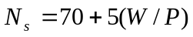，劳动力需求函数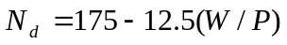。古典总供给曲线为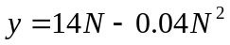。试求：
（1）当P =1时，均衡产出y，利率r，就业量N及名义工资W水平
（2）在价格水平保持不变时，增税20美元，货币与产品市场的均衡如何变化？
（3）计算由于增税引起的价格水平的变化，以及价格水平的变化对LM曲线的影响。

2．美国汉堡包2美元一个，日本同等品质的汉堡包1100日元一个，美、日的实际汇率为1日本汉堡兑换5美国汉堡，试求：
（1）两国的名义汇率是多少？
（2）如果下一年美国的通货膨胀率为10%，日本的通货膨胀率达20%，则年底名义汇率会发生什么变化？

3、假设有一经济社会是由三部门构成的。其消费函数为C=100+0.8（Y-T），投资函数为I = 600-4000r，政府支出Ｇ＝420，税收函数T=100+0.25Y,名义货币供给Ms=345，货币需求函数为Md=25+0.4Y-4000r。试求：
（1）IS曲线方程式；
（2）当价格水平P=1时，LM曲线的方程式；
（3）当价格水平P =1时，产品市场和货币市场同时均衡时的利率和收入。

4．在美国，资本在GDP中的份额是30%，产出的平均增长率是每年3%，折旧率是每年4%，资本-产出比率是2.5左右。假设生产函数是科布-道格拉斯生产函数，因此，资本在产出中的份额是不变的，而且，美国一直处于稳定状态。求：
（1）在初始稳定状态时，储蓄率应该是多少？
（2）在初始稳定状态时，资本的边际产量是多少？
（3）假设公共政策提高了储蓄率，以至于经济达到了资本的黄金律水平。在黄金律水平稳定状态时资本的边际产量是多少？

5．假设一个发达国家和一个不发达国家的生产函数相同，均为：y=k^{1/2}，发达国家的储蓄率为28％，人口增长率为1％；不发达国家的储蓄率为10％，人口增长率为4％。两个国家的技术进步率均为0.02，资本折旧率均为0.04。
（1）求两个国家达到稳定状态时的收入比。
（2）求发达国家和不发达国家达到资本黄金律水平时的收入比。
（3）不发达国家为了提高自己的收入水平应该采取什么政策？

6．假设生产函数为科布-道格拉斯函数，即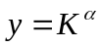，已知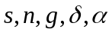：
（1）求解稳定状态下的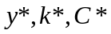
（2）求解黄金规划水平下的

7. 考虑如下经济体，其总生产函数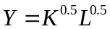，K为资本存量，L为劳动力。设劳动人口等于人口，并假设该经济体的人口增长率和技术进步率均为0。
（1）如果该经济体的折旧率为0.07，储蓄率为0.7，则稳定状态的资本存量，人均产出各为多少？
（2）该经济体的黄金律资本存量水平为多少？
（3）比较（1）和（2）的结果，政府应采取怎样的政策以达到黄金律稳态？

8．假设生产函数为，其中，K表示资本，L表示劳动力数量。
- 该生产函数是否具有规模收益不变的特征？请解释。
- 假设该经济的劳动力刚好等于总人口，请将上述生产函数变化成人均产出与人均资本之间的关系。
- 假设该经济每年的储蓄率为8/25，资本每年的折旧率为2/25，为1/3，求稳态人均资本和稳态人均产出。
- 现假设资本折旧率变为1/12，其他假设不变，请问当经济实现稳态时，若要使人均消费最大化，该经济的储蓄率应该是多少？人均消费达到最大化时，该经济的人均资本是多少？此时的人均消费是多少?
9. 已知人均生产函数为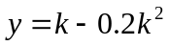。其中，y是人均产出，k为人均资本。储蓄率为0.1，人口增长率为0.04，折旧率为0.01，不考虑技术进步，根据新古典增长模型，求：
- 稳态时的人均资本和人均产出
- 稳态时的人均储蓄和人均消费
- 长期中，人均产出和总产出的增长率

10. 三部门组成的经济消费函数为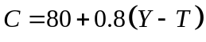，投资函数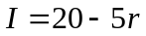，货币需求函数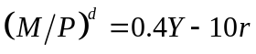，政府购买支出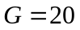，税收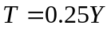，名义货币供应量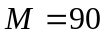，充分就业的国民收入为285。试求：
（1）若价格水平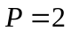，则IS-LM决定的均衡国民收入与利率各为多少？
（2）若总供给曲线为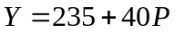，则AD-AS决定的均衡国民收入和价格各是多少？
（3）若通过变动政府购买而实现充分就业，求政府购买需要变动的量。

参考答案

一、单项选择
1-5 DABDB 6-10 BCDDC 11-15 DDBCC 16-20 ABDBB
21-25 ACBBA 26-30 CDAAC 31-35 ADAAB 36-38 CCA

三、问答题
1．在浮动汇率制度下的蒙代尔-弗莱明模型中，如果一国政府取消对于进口商品的配额限制，那么这个国家的汇率、贸易余额和总产出会发生怎样的变化？如果实行的是固定汇率制度，那么情况又会如何呢？请结合图形进行解释。
答：如果一国政府取消对进口商品的配额限制，IS曲线会向左移动，汇率会下降，贸易余额不变，总产出不变。如果实行固定汇率制度，在IS曲线向左移动之后，为了阻止本币汇率下降，央行需要减少货币供给，LM曲线就向左移动，结果汇率不变，贸易余额减少，总产出减少。

- 什么是新古典增长模型中的黄金律水平？如果储蓄率低于黄金律水平所要求的储蓄率，那么政府要采取何种措施以达到黄金律水平？在向黄金律水平移动的过程中，人均产出、人均消费和人均投资会发生怎样的变化？请结合图形进行解释。
答：黄金律水平是指人均消费最大的稳定资本存量水平。如果储蓄率低于黄金律水平所要求的储蓄率，那么政府要采取措施提高储蓄率，在向黄金律水平移动的过程中，人均产出会持续提高，人均消费先下降后上升，人均投资持续提高。图形见课本。

3. 为什么中央银行不能够完全控制货币供给？
答：中央银行不能够完全控制通货存款比率，超额准备金率以及贴现贷款。家庭可以改变通货存款比率，通货存款比率越大，则货币供给越少；银行可以改变所持有的超额准备金，超额准备金率越高，货币供给越少；银行从贴现窗口的借款越少，则基础货币越少。

4. 用流动性偏好理论解释为什么货币供给增加降低了利率，这种解释对价格水平做出了什么假设？
答：货币供给增加，实际货币余额供给增加，在原来的利率上供给大于需求。利率是持有货币的机会成本，所以会寻求购买债券、进行储蓄，导致利率下降。假定价格水平在短期固定。

5．利用IS-LM模型作图说明预期的通货紧缩如何影响总产出和实际利率。
答：纵轴是名义利率。IS曲线向左（或者向下移动），图形。
收入下降，实际利率上升（需要指出名义利率下降幅度小于预期通胀下降幅度）。

6. 新古典增长模型存在的缺陷是什么？内生增长模型是如何解决这一缺陷的？
答：新古典增长模型的缺陷是把经济增长归因于外生的技术进步。（2分）
AK模型把经济增长归因于储蓄；而两部门模型把经济增长归因于内生的技术进步。（3分）

7. 关于通货膨胀成因，古典主义理论和凯恩斯主义理论分别持有怎样的观点？
答：古典理论认为，通货膨胀受到货币增长率的影响。（3分）凯恩斯主义理论认为，通货膨胀既受到总需求影响，也受到总供给影响，即存在需求拉动的通货膨胀，成本推动的通货膨胀。（2分）

8. 能否说如果边际消费倾向递减，平均消费倾向也一定递减；反之，平均消费倾向递减，边际消费倾向也一定递减？
答：MPC= dc/dy，APC=c/y 假定消费函数为c=a+by 则MPC=b APC=c/y=（a/y）+b 从这个公式可以看到，如果边际消费倾向b递减，则APC一定递减。但是不能反过来说，APC递减，MPC也一定递减，因为即使MPC不变，APC也会随收入y的增大而变小。

9. 货币紧缩对名义利率的短期和长期影响如何？并给出简要的解释。
答：在短期，适用的是流动偏好理论，在短期，价格是粘性的，货币紧缩将导致实际货币余额下降，名义利率上升。
在长期，价格具有伸缩性，货币紧缩将降低通货膨胀，根据费雪效应，名义利率下降。

10. 什么是“凯恩斯流动性陷阱”？此时何种经济政策有效？

答：“凯恩斯陷阱”即指利率已降到最低的水平，此时有价证券价格很高，人们宁可持有现金而不购买有价证券，这时增加货币供给也不会使利率下降，国民收入增加。
在“凯恩斯区域”货币政策无效，财政政策有效，应该采取扩张性的财政政策。

四、计算题
1. （1）Y=1000，r=10%；N=100；W=6；W/P=6。
（2）此时总供给大于总需求。
（3）价格水平下降到0.9374；LM曲线下移到y-853.4+20r；利率进一步下降到7.33%。

2．
(1) 根据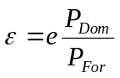，两国的名义汇率是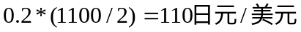。
下一年美国的汉堡价格为2*（1+10%）=2.2美元；日本的汉堡价格为：1100*（1+20%）=1320日元
（2）根据，则名义汇率变为e=0.2*1320/2.2=120日元/美元。名义汇率上升，美元升值，日元贬值。

3. 解：
（1）将税收函数T=100+0.25Y带入消费函数C=100+0.8（Y-T）得到消费函数
C=0.6Y+20
将消费函数，投资函数和政府支出带入Y=C+I+G，可得
Y=0.6Y+20+600-4000r+420 得到 IS 曲线方程式：
Y=2600-10000r
（2）当价格水平P=1时，货币需求等于货币供给意味着
Ms/P=Md可得 345=25+0.4Y-4000r 则LM曲线方程式为：
Y=800+10000r
（3）当价格水平等于1时，将IS曲线方程与LM曲线方程联立，可以得出均衡的Y=1700，均衡的r=9%。

4．由题意可知：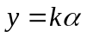,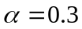, n+g=0.03,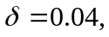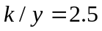
(1) 由稳定状态可知：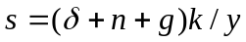，带入得：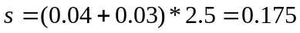
所以在初始稳定状态储蓄率是0.175
（2）由第三章可知:MPK=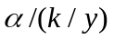,带入得:MPK=0.3/2.5=0.12
所以在初始稳定状态时,资本的边际产量是0.12
(3)我们知道在黄金律水平时:MPK=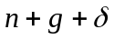,带入得:MPK=0.07,由此在黄金律水平稳定状态时资本的边际产量是0.07

5．
（1）根据索洛增长模型，当经济达到稳态时，满足条件：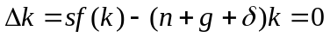
因为y=k^{1/2}，故：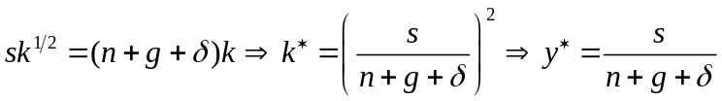
故：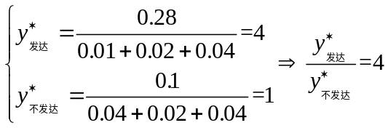
（2）当资本到达黄金律水平时，满足条件：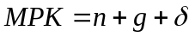
因为y=k^{1/2}，故：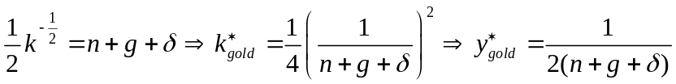
故：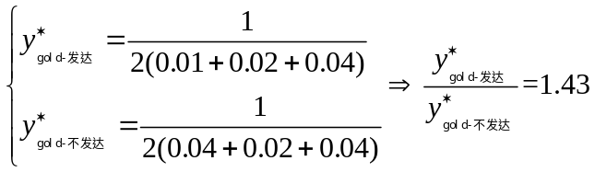
（3）对比发达国家和不发达国家的人口增长率和储蓄率的差异，可以知道不发达国家较低的储蓄率和较高的人口增长率造成了其较低的稳态人均收入。因此，不发达国家可以采取鼓励储蓄的政策来提高储蓄率，从而提高其每单位有效劳动的资本存量。同时，不发达国家可以采取适当的人口政策（如计划生育政策）来降低人口的增长率，从而提高其人均收入水平。

- (1)求稳定状态下的 (5分)
由稳定状态下,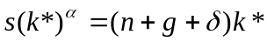
得出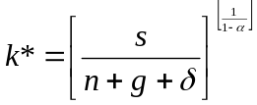
所以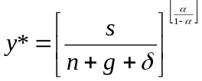 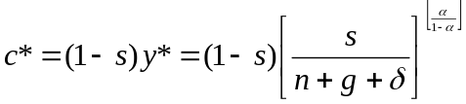
(2)求解黄金规则水平下的 (5分)
黄金规则水平下，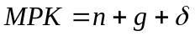，即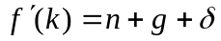

即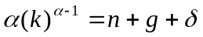
得到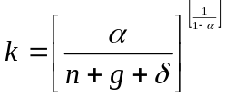

7、解：（1）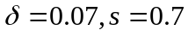，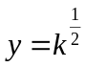
由稳态的条件：
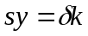
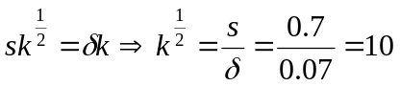
∴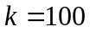
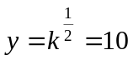.
（2）当处于黄金法则水平时，应满足：
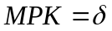
即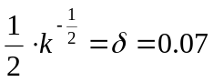
∴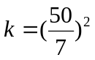
（3）∵（1）中的稳态人均k大于黄金规则水平时的k*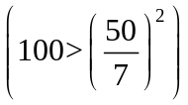
∴政府应降低储蓄率，最终将k减小到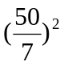以使福利最大。

8、解：
（1）该生产函数具有规模收益不变的特征，因为该生产函数为柯布道格拉斯生产函数，且指数幂的和为1；
（2）由生产函数，等式两边同时除以L，可得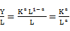，即，其中为人均产出，，k为人均资本；
（3）稳态时，，由题目可得n=g=0，s=8/25，=2/25，f(k)=，将这些条件代入上式可得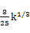=，解得稳态人均资本k=8，稳态人均产出y=2；
（4）使人均消费最大化，即资本的黄金律水平。由于黄金律稳态满足MPK=(n+g+)，可得，即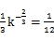，解得人均消费最大化时的人均资本，将代入，即储蓄率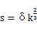 =1/3 ，人均消费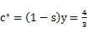

9. （1）稳态时人均资本为k*=2.5；稳态时人均产出为y*=1.25;
（2）稳态人均储蓄=0.125，稳态时人均消费为C*=1.125；
（3）长期时人均产出的增长率=0，总产出增长率=人口增长率=4%;

10. （1）由产品市场均衡条件可得：
推出IS方程为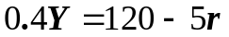
再由货币市场均衡条件可得：
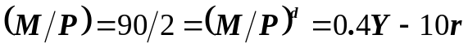
推出LM方程为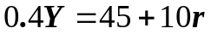
联立IS-LM方程，求出均衡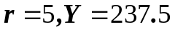
（2）联立IS-LM方程，将P视为变量，并消去r，得到AD方程：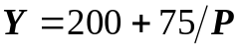
令AD = AS，可得到价格决定方程
（3）已知充分就业的收入为285，均衡时，AD = AS，将285代入AS方程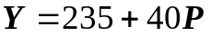，得到充分就业的物价水平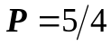
令实现充分就业的政府支出为G，则IS和LM方程分别为
IS：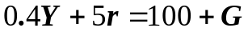
LM：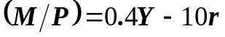
联立IS-LM，得到AD方程：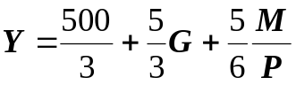
利用AD = AS，并将，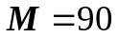和充分就业国民收入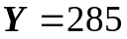代入，得到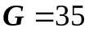
因此，必须的政府购买变动量为15（= 35 – 20）。

